Propozycja zajęć na dzień 12.04.2021r.

Temat: „Poznajemy kosmos”.

**Cele:**

-Poznanie wiadomości dotyczących przestrzeni kosmicznej.

- Wzbogacenie wiadomości dzieci na temat kosmosu.  
- Rozwijanie aktywności twórczej.  
- Rozwijanie wyobraźni oraz zdolności swobodnego wypowiadania się.

Przebieg zajęcia:

1. Oglądanie książek i albumów, czasopism, pocztówek o tematyce związanej z kosmosem. Wyjaśnienie niezrozumiałych słów takich jak: kosmos, planety, przestrzeń kosmiczna, UFO, pojazd kosmiczny, skafander… Oglądanie plakatu przedstawiającego Układ Słoneczny, słuchanie nazw poszczególnych planet, nazywanie ich, określenie, która z planet jest najmniejsza a która największa.

1. Na początek posłuchajcie poniższej piosenki pt. Układ słoneczny". Ona będzie tematem dzisiejszych zajęć:

[układ słoneczny](układ%20słoneczny)

2. Czy już wiecie co to jest układ słoneczny?

**Układ Słoneczny** – **układ** planetarny w galaktyce Drogi Mlecznej, składający się ze Słońca i powiązanych z nim grawitacyjnie ciał niebieskich: ośmiu planet, co najmniej 205 ich księżyców, pięciu planet karłowatych i miliardów (a być może nawet bilionów) małych ciał, do których zalicza się planetoidy, komety i meteoroidy, ..

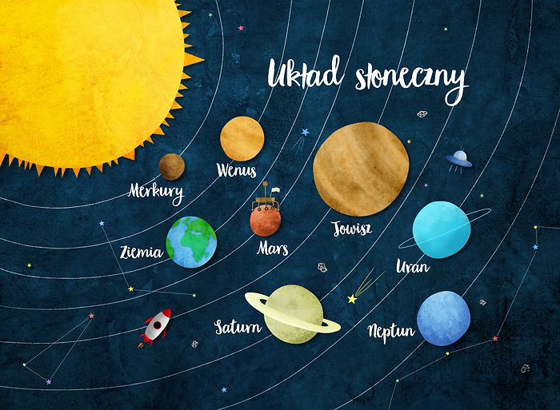

**Kosmos**- to Układ Słoneczny i planety, które się w nim znajdują.

**planety**-ciało niebieskie, krążąca wokół gwiazdy. Nie [**świecą**](https://adserwer.xwords.pl/st.js?t=c&c=685&w=świecą&s=7) własnym światłem, lecz odbijają światło słoneczne.

orbita- tor ciała poruszającego się pod wpływem sił grawitacji

**grawitacja** -przyciąganie ziemskie

**Statek kosmiczny** – [statek latający](https://pl.wikipedia.org/wiki/Statek_lataj%C4%85cy) z możliwością poruszania się poza [atmosferą Ziemi](https://pl.wikipedia.org/wiki/Atmosfera_ziemska). Pojazd ten musi być wyniesiony i rozpędzony do odpowiedniej [prędkości](https://pl.wikipedia.org/wiki/Pr%C4%99dko%C5%9B%C4%87_kosmiczna) przez silniki napędowe. Współczesne statki kosmiczne wynoszone są w górę dzięki [napędowi rakietowemu](https://pl.wikipedia.org/wiki/Silnik_rakietowy), który wytwarza [siłę](https://pl.wikipedia.org/wiki/Si%C5%82a) odrzutu. Wyróżnia się kilka rodzajów statków kosmicznych:

* [rakieta](https://pl.wikipedia.org/wiki/Rakieta)
* kapsuła
* [wahadłowiec](https://pl.wikipedia.org/wiki/Wahad%C5%82owiec_kosmiczny)
* [samolot kosmiczny](https://pl.wikipedia.org/wiki/Samolot_kosmiczny)
* [sonda kosmiczna](https://pl.wikipedia.org/wiki/Sonda_kosmiczna)
* [sztuczny satelita](https://pl.wikipedia.org/wiki/Sztuczny_satelita).

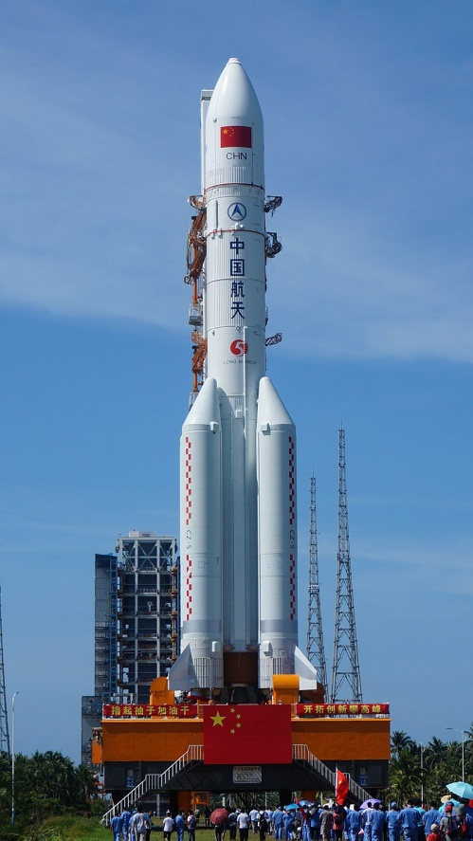 rakieta

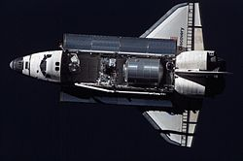 wahadłowiec

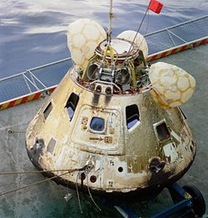 kapsuła

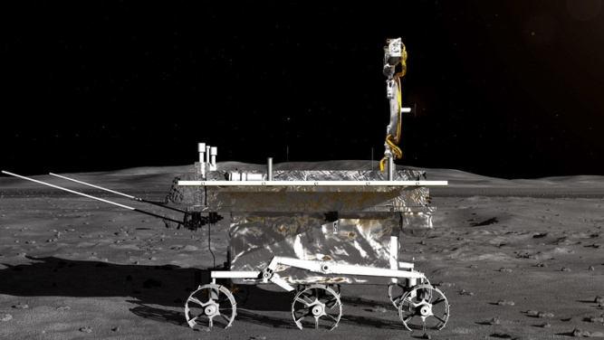łazik

3. Obejrzyjcie proszę filmik edukacyjny, który dokładnie Wam przybliży temat Kosmosu

<kosmos>

4. Zabawa dydaktyczna – „Wyprawa w kosmos”.  
A czy wiecie w jaki sposób można wybrać się w podróż kosmiczną i czy jest to możliwe?

Do tego będzie potrzebny duży ręcznik plażowy i stary garnek albo durszlak podczas takiej kosmicznej wyprawy. Rozłóżcie ręcznik na dywanie bądź z klocków ułóżcie coś na wzór rakiety. Na głowę załóżcie garnek i już lecimy w Kosmos! Poproście rodzica aby włączył poniższą muzykę. Zamknijcie oczy i już lecimy!

[muzyka ,,Kosmos"](muzyka%20,,Kosmos%22)

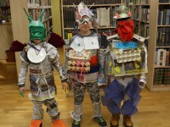

5. A teraz zapraszam do zabawy ruchowej – „Ruch na orbicie”.  
 Rodzic pełni role Słońca i stoi na środku pokoju, a Wy krążycie wokół niego po orbitach (linie narysowane kredą na podłodze). Rodzic co jedno okrążenie wypowiada nazwę innej planety dla utrwalenia. Przy okazji zabawy poznajecie znaczenie terminu: orbita.

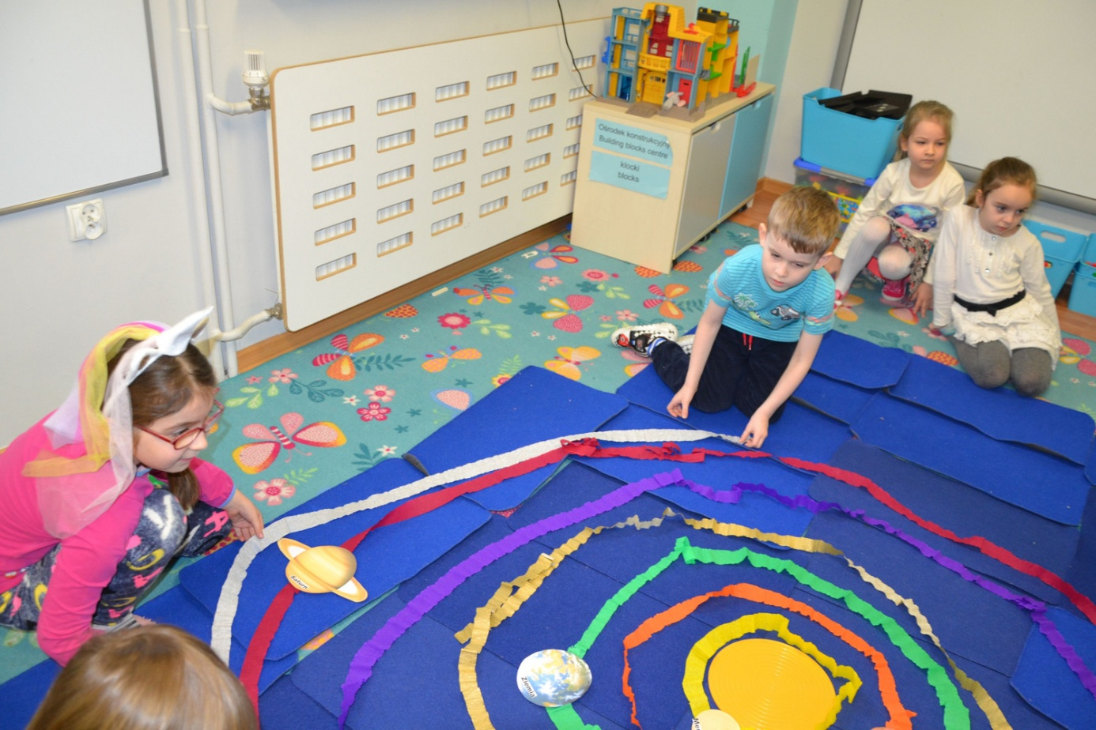

6. A teraz czas na kartę pracy Odkrywam siebie cz.3 str.70,71. oraz pokolorujcie wg własnego pomysłu rakietę.



Życzę przyjemnej nauki i zabawy! p.Renata